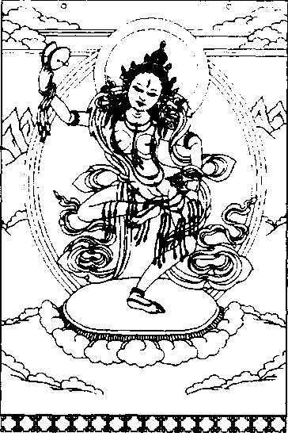

Танец йогина

ПХЭТ

ДЖИГМЕ ТУЛШУГ ЧОПЭЙ НАЛЧЖОР НгЭ
Я — йогин, бесстрашно свершающий духовную практику,
КОРДЭ НЬЯМПАР ДАЛВЭЙ ГОНгЧОКИ
Объединяя сансару и нирвану,
ДАГДЗИН ЛХА ДрЕЙ ТЕНгДУ ТрО ШИГ ДУНг
Танцуя на божествах и духах своего эго.
НЬИДЗИН КОРВЭЙ НАМТОГ ДУЛДУ ЛОГ
Да обращу я в прах двойственные мысли сансары!
ЦАГЬЮ РИГДЗИН ЛАМА ТрОЛА ЧОН
Явитесь на этот танец, учителя главных линий передачи!
ЙИДАМ ПАВО ГЬЯЦО ТрОЛА ЧОН
Явитесь на этот танец, океаны йидамов и херук!
КАнДрО НЭНЬЮЛМА ЦОГ ТрОЛА ЧОН
Явитесь на этот танец, собрания дакини, пребывающих в священных местах!
ТУЛШУГ ЛАМДУ ЛОНгПАР ЧИНГИ ЛОБ
Даруйте мне благословение осуществить эту практику!

Визуализация Древа прибежища
ПХЭТ
РАНгНАНг ОСАЛ ДЕВА ЧЕНПОЙ ЙИНг
В измерении чистого видения,
БЭЦОЛ ТрОПА ТрАЛВЭЙ НАМКАЛА
В состоянии вне усилий и умопостроений
ЦАВЭЙ ЛАМА ТрУГПА ДОРДЖЕЧАНг
Коренной учитель, Шестой Ваджрадхара,
ГОНг ДА НЬЕНГЬЮ ЛАМА ЙИДАМЛХА
Учителя прямой, символической и устной передач, йидамы
КАнДрО ЧОКЬЁНг СУНгМА ТрИН ТАР ТИБ
И дакини, охранители и защитники учений собираются, словно облака,
МАГАГ ДЖАЦОН ТИГЛЕЙ ЛОНгДУ САЛ
И нескончаемо являют себя в радужном тигле.

Прибежище
ПХЭТ
РАНгЧЖУНгГИ РИГПА ЧОМЕ ДИ
Не ведая о том, что состояние ригпа, саморожденное и неисправленное,
КЬЯБ ЮЛКИ НгОВОР МАРИГПЭ
По сути, есть объект прибежища,
ДУГНгАЛКИ ГЬЯЦОР ЧИНгВАНАМ
Мы тонем в океане страдания.
КУ СУМ КИ ГОНгПЭ КЬЯБТУ СОЛ
Да будет нам прибежищем состояние Трех Тел! (3 раза)

Бодхичитта
ПХЭТ
НАНгВАЛА НгОПОР ДЗИНПЭЙ СЕМ
Ум, который держится за всё видимое как за реальность,
ТУЛШУГГИ ЧОПЭ ЦАРЧЕНЭ
Побеждая с помощью практики,
ЯНгДАГГИ НЭЛУГ ТОГЧЕЙ ЧИР
Я, дабы постичь истинное состояние,
РЕДОГ ТАНг ТРАЛВАР СЕМКЬЕДО
Без надежды и страха принимаю обет бодхичитты. (3 раза)

Подношение мандалы
ПХЭТ
ЧЕДЗИНгГИ ПУНгПО ГЬЮМЭЙ ЛУ
Свое иллюзорное тело, скопление привязанностей,
МАНДАЛКИ ЦОМБУ РАБ КОНЭ
Заботливо разложив грудами на мандале,
ЦОГШИНгГИ ЛХАЛА ТОМЕ БУЛ
Бескорыстно подношу божествам поля собрания благих заслуг.
ДАГДЗИНКИ ЦА ВА ЧОПАР ШОГ
Да будет навсегда отсечен корень эго! (3 раза)

Гуру-йога
ПХЭТ
ОМ МАЧИГМАЛА СОЛВА ДЕБ
ОМ! Единственная Мать, молю тебя!
А МАЧИГМАЛА СОЛВА ДЕБ
А! Единственная Мать, молю тебя!
ХУМ МАЧИГМАЛА СОЛВА ДЕБ
ХУМ! Единственная Мать, молю тебя!
КАРПО ОМ КИ ЧИНГИ ЛОБ
Благослови меня белым ОМ!
МАРПО А ИИ ЧИНГИ ЛОБ
Благослови меня красным А!
НгОНПО ХУМ КИ ЧИНГИ ЛОБ
Благослови меня синим ХУМ!
КУ СУНг ТУГГИ ЧИНЧЕН ПОБ
Даруй мне великое благословение Тела, Речи и Ума!
МА ЮМЧЕН ГОПАНг ТОБПАР ШОГ
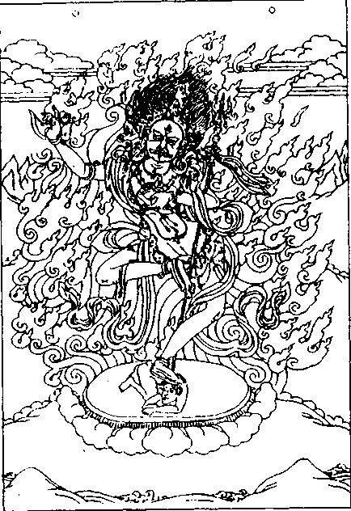
Дай мне обрести постижение Великой Матери! (3 раза)

Подношение тела.
ПХЭТ
ЛУ ЧЕнЗИН ПОРВЭ ЛХА ДУ ЧОМ
Отринув привязанность к телу, я побеждаю демона богов.
СЕМ ЦАНгПЭЙ ГОНЭ ЙИНгЛА ТОН
Мой ум через отверстие Брахмы вылетает в пространство
ЧИДАГГИ ДУ ЧОМ ТРОМАР КЬЮР
Победив демона смерти, я превращаюсь в Трома Нагмо.
ЙЕ НЬЁНМОНг ДУ ЧОМ ДРИГУГГИ
Изогнутым ножом в своей правой руке я поражаю демона страстей.
СУГ ПУНгПОЙ ДУ ЧОМ ТОПА ТрЕГ
Отсекая верхушку своего черепа, я поражаю демона материального тела.
ЙОН ЛЭ ЧЕ ЦУЛКИ БхАНДхА ТОГ
Левой рукой беру эту чашу
КУ СУМКИ МИГОЙ КЬЕВУР ЖАГ
И ставлю на треножник из трех черепов.
НАНг ТОНг СУМ КАНгВЭЙ БАМРО ТЕ
Внутрь кладу свое изрубленное тело, вмещаюшее всю вселенную,
А ТУНг ТАНг ХАМ КИ ДУЦИР ШУ
Которое энергией А-тунг и ХАМ растворяется и превращается в нектар.
ТРУСУМ КИ НУПЭ ЧЖАНг ПЕЛ ГЬЮР
Силой трех слогов это подношение очищается, приумножается и преображается
ОМ А ХУМ (повторить много раз)
ПХЭТ

Благопожелание

ЯР ЧО ЮЛ ДрОНКИ ТУГДАМ КАНг
Да будут силой этих подношений исполнены сердечные желания высших гостей!

ЦОГ ДЗОГНЭ МОГ ТУН НгОТрУБ ТОБ
Да будут завершением накоплений обретены высшие и обычные СИДДХИ!
МАР КОРВЭЙ ДрОН НЬЕ ЛЭНЧАГ ЧАНг
Да будут низшие гости из сансары удовлетворены и долги им выплачены!
КЬЕПАРТУ НОЧЕ ГЕГРИГ ЦИМ
Да будут удовлетворены и те, кто чинит зло и помехи!
НЭ ДОН ТАНг ПАРЧЕ ЙИНгСУ ШИ
Да растворятся в пространстве болезни, вред и препятствия!
КЬЕННгЭН ТАНг ДАГДЗИН ДУЛТУ ЛОГ
Да будут несчастья и эго стерты в пыль!
ТАР ЧОЧА ЧОЧЕ ЧОЮЛ КУН
Да пребудут в итоге подношения, подносящий и те, кто принимает дары,
ШИ ДЗОГПА ЧЕНПОР МАЧО А
В неисправленном состоянии Дзогпа Ченпо! А

Подношение учения
А
ЧОНАМ СУГНЬЕН ТАПУТЕ
Все явления подобны отражениям —
САЛ ШИНг ДАГЛА НЬЁГПА МЕд
Ясные, чистые и незамутненные,
СУНгДУ МЕ ШИНг ДЖОДУ МЕ
Непостижимые рассудком и неизъяснимые,
ГЬЮ ТАНг ЛЭЛЭ КУНТУ ЧЖУНг
Но всегда возникающие из причин и кармы.
НгОВО НЬИМЕ НЭ МЕПА
Сущность их недвойственна и нигде конкретно не пребывает.
ТЕТАР ЧОНАМ ШЕПАР КЬИ
Знай же: таково состояние всех явлений!

Посвящение заслуг
А
ГЕ ТАНг МИГЕЙ ТОГЦОГ РАНгДрОЛЛА
Хотя все представления о благих и неблагих действиях самоосвобождаются,
РЕ ТАНг ДОГПЭЙ ЦЕНМА МИМИГ ЯНг
А потому нет таких понятий, как надежда и страх, —
НАНгЧЕЙ ТЕНТРЭЛ ЛУМЕ ГЕЦОГ ГЬЮН
Всё-таки, поскольку закон взаимозависимости остается в силе, непрерывный поток накопленных заслуг
САГМЕ ЧОКИ ЙИНгСУ НгОВАР ЧА
Я посвящаю <всем живым существам >, пребывая в чистом состоянии дхармадхату.

Заключительное благопожелание
ПХЭТ
КУНДЗОБ ЛУКИ ЧЖИНПАЛА ТЕННЭ
На относительном уровне, благодаря подношению моего тела,
КАЛПАР САГПЭЙ ПУЛОН ЛЭНЧАГ ЧАНг
Да будут погашены все невыплаченные долги, накопленные за кальпы!
ТОНТАМ ЧОКИ ЧЖИНПЭ ГЬЮ ТрОЛЦЕ
На абсолютном уровне, благодаря подношению учения, когда я обрету освобождение,
ДАГГИ ДУПА ТАНгПОР КЬЕВАР ШОГ
Да родятся все мои гости моими первыми учениками!
ТЕЦЕ МАЧО РАНгЖАГ НЬЮГМЭЙ ТОН
Да возникнет тогда неисправленное состояние
МИСУН ЛХА ДРЕЙ ГЬЮЛА КЬЕНЭ ЯНг
В умах необузданных и злонамеренных богов и духов!
НгАР ДЗИН ТРУЛПЭЙ ДЖЕСУ МИТрЕНгВАР
Не поддавшись искушению иллюзорного эго,
ЧАМ ТАНг НЬИНгДЖЕ ШЕГЬЮ ЛЭНПАР ШОГ
Да смягчатся и разовьются их умы благодаря силе любви и сострадания!
ДАГ ЯНг ТУЛШУГ ЧОПА ТАРЧИННЭ
Да завершу я с успехом свои практики
КЬИ ДУГ РОНЬЁМ КОРДЭ ЧОКУР ЧЖОНг
И сотру разницу между счастьем и горем, сделав сансару и нирвану совершенными в дхармакае!
ЧОГЛЭ НАМГЬЯЛ ТрЕЛЧЕ ТОНДЭНКИ
Да пребуду я победоносным во всех направлениях, и да постигнут истинный смысл все существа, с которыми я встречался!
ТрИНЛЭ ТАРЧИН ДЖАЛУ ТрУБПАР ШОГ
И, доведя действие до завершения, да обрету я Тело Света!

ОМ ДхАРЕ ДхАРЕ БхАНДхАРЕ СВАхА 

ДЖАЯ ДЖАЯ 
СИДДхИ СИДДхИ 
ПхАЛА ПхАЛА 
'а: А: ХА: ША: СА: МА:
МАМАКОЛИНг САМАНТА 

